栄養便り9月号 vol.37

暑さもひと段落して、これから過ごしやすい季節になってきます
なんとなしに秋は、時間の流れがゆっくりでリラックス出来る季節だと感じます。
私も、旅行合宿を計画しております。
環境を変えて物事に当たると、新の発見もあるのかもしれません。
皆様にも、新たな提案で楽しんでもらえるよう頑張っていきます。

《栄養素紹介シリーズ ～ミネラルの基礎知識～》
『ミネラル』という言葉を聞いたことがあっても『ミネラル』とは何か？わかっていない方がほとんどではないでしょうか？本日は、人体に必要な『必須ミネラル』をご紹介します。
〇ナトリウム 〇塩素
・・・多いですよね。次回以降、代表的なものを中心に、働きをご紹介していきます。
〇リン 〇カリウム
〇カルシウム 〇鉄
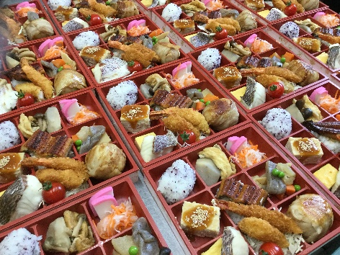
〇亜鉛 〇銅
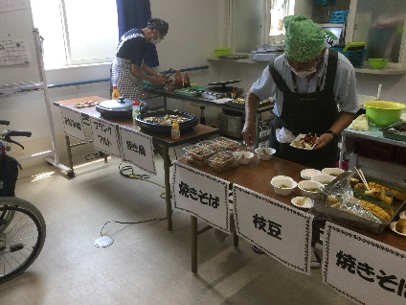
〇マンガン 〇ヨウ素
〇セレン 〇マグネシウム
〇クロム 〇モリブデン
〇硫黄 〇コバルト

《栄養イベント》
○9/5（水）14：00～ 栄養談義
☆ご希望がありましたら、地域住民向けに健康相談会を開催します。
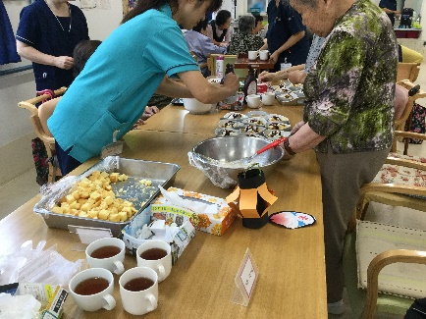
お気軽にお申し付けください。

《9月の美味しいお知らせ》
〇9/17（月）敬老会
○９/21（金）たこ焼きの日
○9/27（木）お菓子販売

《コラム》～捨てない食べ方～
何回か、コラムに書いていますがまだまだ言いたい！！
いかに捨てないように食べるか気を付けて生活をしてほしいです。
お宅の手冷蔵庫には、何日分の食糧が眠っていますか？２日分ですか？３日分ですか？
１日分で十分だと思いますよ。スーパーは、毎日やっていますから。
安売りで、少し得しても捨てたら絶対に元は取れませんよ。
http://www.keito-fukusuke.jp/
servis@keito-fukusuke.jp
管理栄養士 田森

栄養便りvol.38
９月号

